后勤服务工作简报
〔2013〕第二期（总第4期）
邵阳学院后勤服务中心编 2013年7月1日

目 录
◆后勤工作
1. 后勤服务中心召开党员大会进行党总支换届选举 ……………………………1
2. 省高校后勤基建协会园林绿化专业委员会常务理事会议在我校召开 ………2
3. 严抓工作作风 确保服务质量——后勤服务中心召开本学期第二次例会……4
4. 后勤服务中心召开禽流感防控工作紧急会议 …………………………………5
5. 后勤服务中心召开领导班子成员会议 …………………………………………5
◆后勤风采
1. 后勤服务中心荣获邵阳学院2012年度“先进分工会”荣誉称号……………6
2. 幼儿园欢庆“六一”儿童节 ……………………………………………………7
◆后勤动态
1. 落实整改措施 后勤系统召开贯彻“双代会”精神会议 ……………………8
2. 邵阳学院后勤服务中心落实服务质量量化考核工作 …………………………8
3. 邵阳市食品药品监督管理局来我校检查食品卫生安全工作 …………………9
4. 排除安全隐患维护学校稳定……………………………………………………10
5. 后勤服务中心为毕业生离校提供“一站式”服务……………………………10
◆后勤人物
后勤服务中心副总经理李洪波同志到任 …………………………………………11
◆后勤简讯 …………………………………………………………………………12
◆后勤格言 …………………………………………………………………………13
【后勤工作】
后勤服务中心召开党员大会
选举产生新一届后勤党总支委员和党总支书记
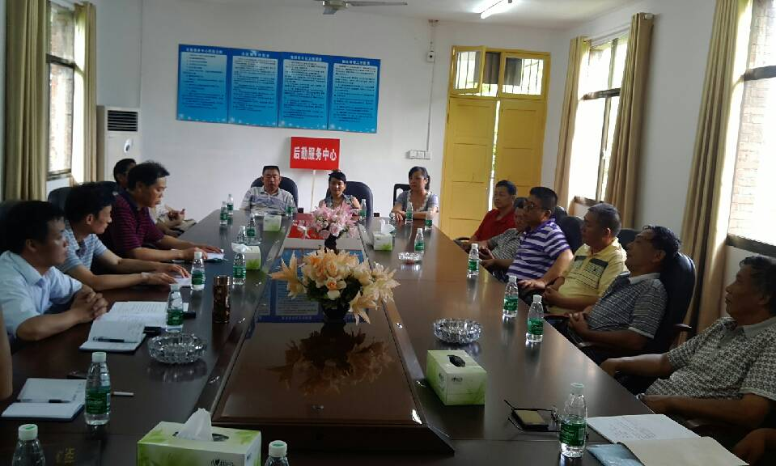
（图为中心党员会议现场）
6月25日下午，后勤服务中心党员大会在中心三楼会议室举行。中心总经理蒋德意、党总支书记杨石生等20名正式党员出席大会。院党委组织部唐新社同志莅临大会指导。会议由中心总经理、党总支组织纪检委员蒋德意同志主持。
首先，党总支书记杨石生同志代表上一届党总支作了题为《坚持以人为本，深入贯彻落实科学发展观，努力提高后勤服务质量和管理水平》的工作报告。报告客观地回顾了后勤党总支近3年来开展的主要工作，简要地阐述了后勤党组织的工作要旨，总结了这些年来的工作体会，同时向全体后勤党员提出了希望和要求。全体与会党员认真听取了报告。
随后，大会进入新一届中共后勤服务中心总支委员会委员和书记的选举程序。在正式投票选举前，大会一致通过了《中共后勤服务中心党员大会选举办法（草案）》和总监票人、监票人、计票人名单。主持人蒋德意同志宣读了校党委组织部《对中共邵阳学院后勤服务中心总支委员会委员、书记候选人的批复》，并同时对候选人的情况一一作了介绍。然后进行投票选举。
经无记名投票选举，刘建国、杨石生、蒋德意（按姓氏笔画为序排列）等三位同志正式当选新一届中共后勤服务中心党总支委员会委员，杨石生同志当选为新一届中共后勤服务中心党总支委员会书记。
【后勤工作】
省高校后勤基建协会园林绿化专业委员会
常务理事会议在我校召开
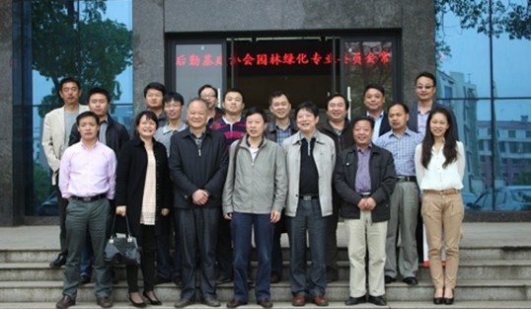
（图为绿委会各会员单位代表会后在我校留影）
4月19日上午，湖南省高校后勤基建协会园林绿化专业委员会（以下简称绿委会）常务理事会议在我校七里坪校区召开。会议主要就2013年工作计划进行了讨论。绿委会主任周其林、绿委会秘书长李家福、我校党委委员、副院长洪振华、后中心总经理蒋德意出席会议。湖南大学、湖南师范大学、中南大学等11所高校园林绿化部门负责人参加会议。会议由绿委会主任周其林主持。
首先，我院副院长洪振华做会议致辞，对各会员单位来校指导工作表示欢迎，并对我校主要概况做了简单的介绍。他表示，后勤是高校强有力的保障系统，是师生们安心教学、学习的保证，做好学校后勤工作至关重要。
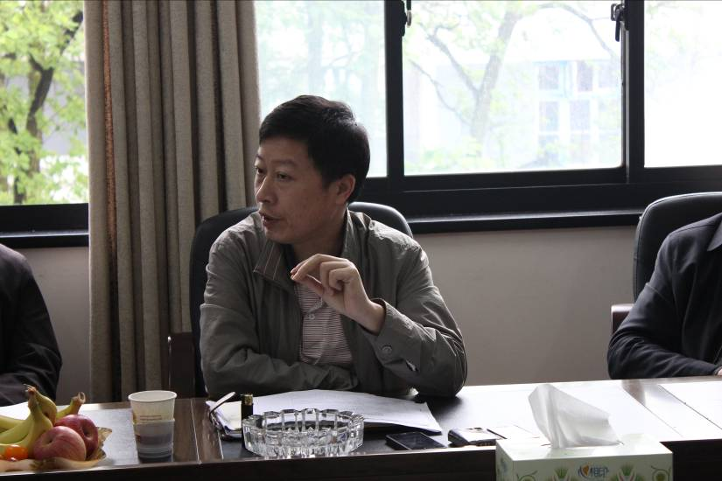
绿委会秘书长李家福做工作安排汇报。会上，周其林同志就本年度的工作安排做了相关指示： 一是2013年上半年举办“美丽校园”摄影比赛，并于下半年出版相关书籍。二是征集相关论文，按校园环境、室外、室内环境归类整理成果。三是切实提高一线工作人员的服务水平和实践操作能力。四是组织相关人员赴兄弟院校绿专会考察实习。周其林说：“后勤基建协会要做出成果来，要充分利用好园林绿化专业委员会这个平台，让园林型校园理念深入人心。协会的工作需要大家的强力支持，需要一批热心的同志的积极参与，只有兴趣爱好和工作职责相结合才能将绿委会各会员单位联系在一起，才能营造良好的工作氛围”
（图为绿委会主任周其林正在会议上讲话）
随后，各代表就工作安排展开了讨论。“一个学校的绿化工作关系到整个学校的形象，反映着学校的管理水平尤其是后勤的工作水平和服务质量，是对‘服务育人，环境育人’理念的重要体现。”中南大学后勤服务中心总经理李润山表示，本单位将严格遵守协会章程，支持绿委会工作，承担会员单位应有的义务和责任。湖南大学后勤处处长夏树人对绿委会设定的工作安排表示赞同，并希望内容能够更加细化。湖南工业大学后勤处副处长蔡伟清认为，校园的绿化应从学校的实际情况出发，突出各自的绿化功能和特点。中心总经理蒋德意就校园风光摄影比赛的时间安排和培训班的重点内容提出了相关建议。
会议吸取了各会员单位代表的建议，确定了相关活动的时间和承办单位。会后，与会代表现场考察了七里坪校区的园林绿化环境。

【后勤工作】
严抓工作作风 确保服务质量
——后勤服务中心召开本学期第二次例会

4月11日下午，中心在七里坪校区会议室召开本学期第二次工作例会。会议由总经理蒋德意主持。党总支书记杨石生、副总经理刘建国、李洪波以及中心各部门主任出席会议。
首先，各部门主任对本部门3月份工作进行了简要的总结，并对4月份工作做了详细的计划报告。总经理蒋德意对各部门工作给予了肯定，他说：“通过总结报告可以了解各部门确实认真做了很多实事，这是令人可喜的事。”
随后，党总支书记杨石生传达了《邵阳学院关于进一步严明工作纪律改进机关作风的暂行规定》的有关精神。杨石生书记说，自国家新一届领导班子上任以来，各地严抓工作作风，已下发的“国八条”、“省九条”等条列，取得了初步成效。我市也制定了相关条例，通过明察暗访处置了167人。在此希望我们后勤职工引以为戒，一定严格要求自己，认真遵守规章制度，进一步端正工作作风。
接着，总经理蒋德意就4月份的具体工作安排做了进一步的安排和指示。他要求，从本月起各部门的工作考核要做到细化、量化，把平时的工作表现兑化成百分比。
根据上级文件精神，中心以 “谁主管、谁负责”为原则，会后各部门主任签订了《后勤服务中心综合治理目标管理责任书》。这对做好中心安全稳定工作，全面落实综合治理各项任务，维护中心工作秩序，有效预防和控制违法犯罪活动，消除各种安全隐患，确保中心又好又快发展具有重要作用。

【后勤工作】
后勤服务中心召开禽流感防控工作紧急会议

4月9日上午，为做好H7N9禽流感预防和控制工作，中心在会议室召开禽流感防控工作紧急会议，研究部署H7N9禽流感防控工作。中心总经理蒋德意、党总支书记杨石生以及各部门主任以上人员参加了会议。
针对3月份传染性疾病多发季节，结合全国目前发现的感染H7N9禽流感病实例，会议对食品卫生安全工作做出了具体安排部署：
一是由办公室负责做一个应急预案，餐饮部做相应的预案上报中心。二是副总经理组织人员把两校区的卫生死角清理干净。三是物业部、宿管部要做好屋内通风、透气工作。四是餐饮部要在食品生产的各个环节把好关，尤其是在采购禽蛋类原料时要确保检疫合格，储存要严格按照程序执行。五是工作人员要提高防范意识，确保各个区域的卫生清理到位。如发现工作人员有类似发热感冒现象，一定要立即停止工作，隔离检查医治，并及时汇报情况。六是幼儿园老师要每天坚持晨检，并监督孩子吃饭前一定要洗手，做到细致、细致再细致。

做好安全 杜绝安全
后勤服务中心召开中心领导班子成员会议

为确保师生安全，促进学校各项工作地顺利开展。5月8日，中心召开了领导班子会议。
会上，中心总经理蒋德意传达了5月7日学校召开的安全会议精神：校园周边环境须加大整治力度；要注重食品安全，做好防控禽流感工作；食堂要加大监控，做好相关记录；宿管要做好公寓值守，确保消防安全，消除消防隐患。
随后，各部门负责人就本部门存在的安全隐患做了详细的汇报。总经理蒋德意对如何消除存在的安全隐患作出了指示，并要求各部门认真排查，尽快做出相关安全预案，落实工作。就目前禽流感的疫情情况，中心党总支书记杨石生再次强调：各部门一定要加以重视，做好防范工作，尤其食堂和幼儿园是重点区域，要严格检查卫生，做好日常消毒工作。会后，根据各部门反映，中心制定了关于排查安全隐患工作汇总报告。

【后勤风采】

5月9日下午，邵阳学院2012年度工会表彰大会在七里坪办公楼报告厅举行。中心总经理蒋德意，党总支书记杨石生，分工会主席陶益雄参加了会议。
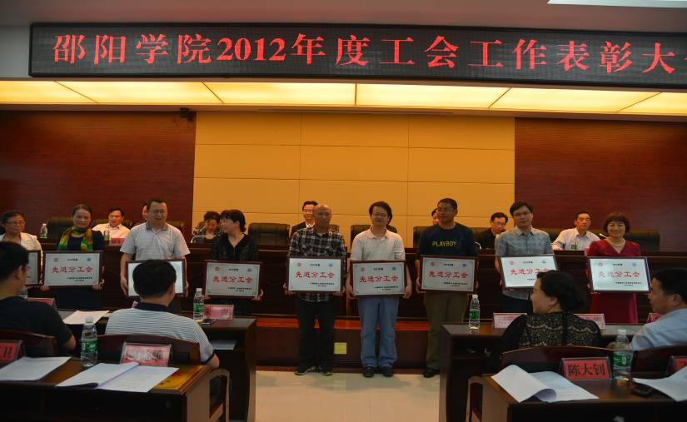
大会对2012年度我校各分工会先进集体和个人进行了表彰。后勤服务中心分工会荣获邵阳学院2012年度“先进分工会” 称号。大会还授予后勤服务中心职工之家湖南省2012年度“模范教职工小家”称号。
（图为后勤中心分工会主席陶益雄（右三）在大会上领奖）
在2012年度，后勤服务中心上下团结一致，奋斗拼搏，较好地完成了各项保障工作，维护了学校的安全稳定，学校教学科研等活动得以有序运行。一年来，在重大任务的挑战及大量日常保障工作面前，广大后勤人不畏难、不退缩，创先争优，涌现出了一批勤恳敬业、吃苦耐劳、默默奉献的先进个人。
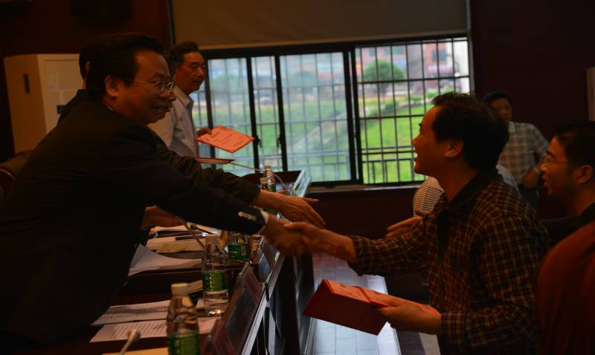
在会上，同时受到表彰的还有，中心党总支书记杨石生同志获得了邵阳学院2012年度“积极支持工会工作的领导”荣誉称号。中心蒋德意、潘平、郭剑玲三位同志获得邵阳学院2012年度“‘三育人’先进个人”荣誉称号。
分工会主席陶益雄同志获得“优秀工会干部”称号，江涛、刘伟强、邓湘琴等8名同志获 得“工会工作积极分子”荣誉称号。

（图为院长曹建华为中心党总支书记杨石生颁奖）
【后勤风采】
幼儿园欢庆“六一”儿童节

5月28日上午，学校幼儿园处处洋溢着欢乐的气氛，孩子、家长、园丁欢聚一堂，庆祝“六一”国际儿童节。学校党委委员、副院长洪振华，中心总经理蒋德意、党总支书记杨石生和部分单位领导一起参加了庆祝活动，并且观看了幼儿园师生精彩的文艺表演。党总支书记杨石生同志代表中心党政向全园小朋友表示节日的祝贺，向广大幼教工作者表示崇高的敬意和诚挚的慰问。
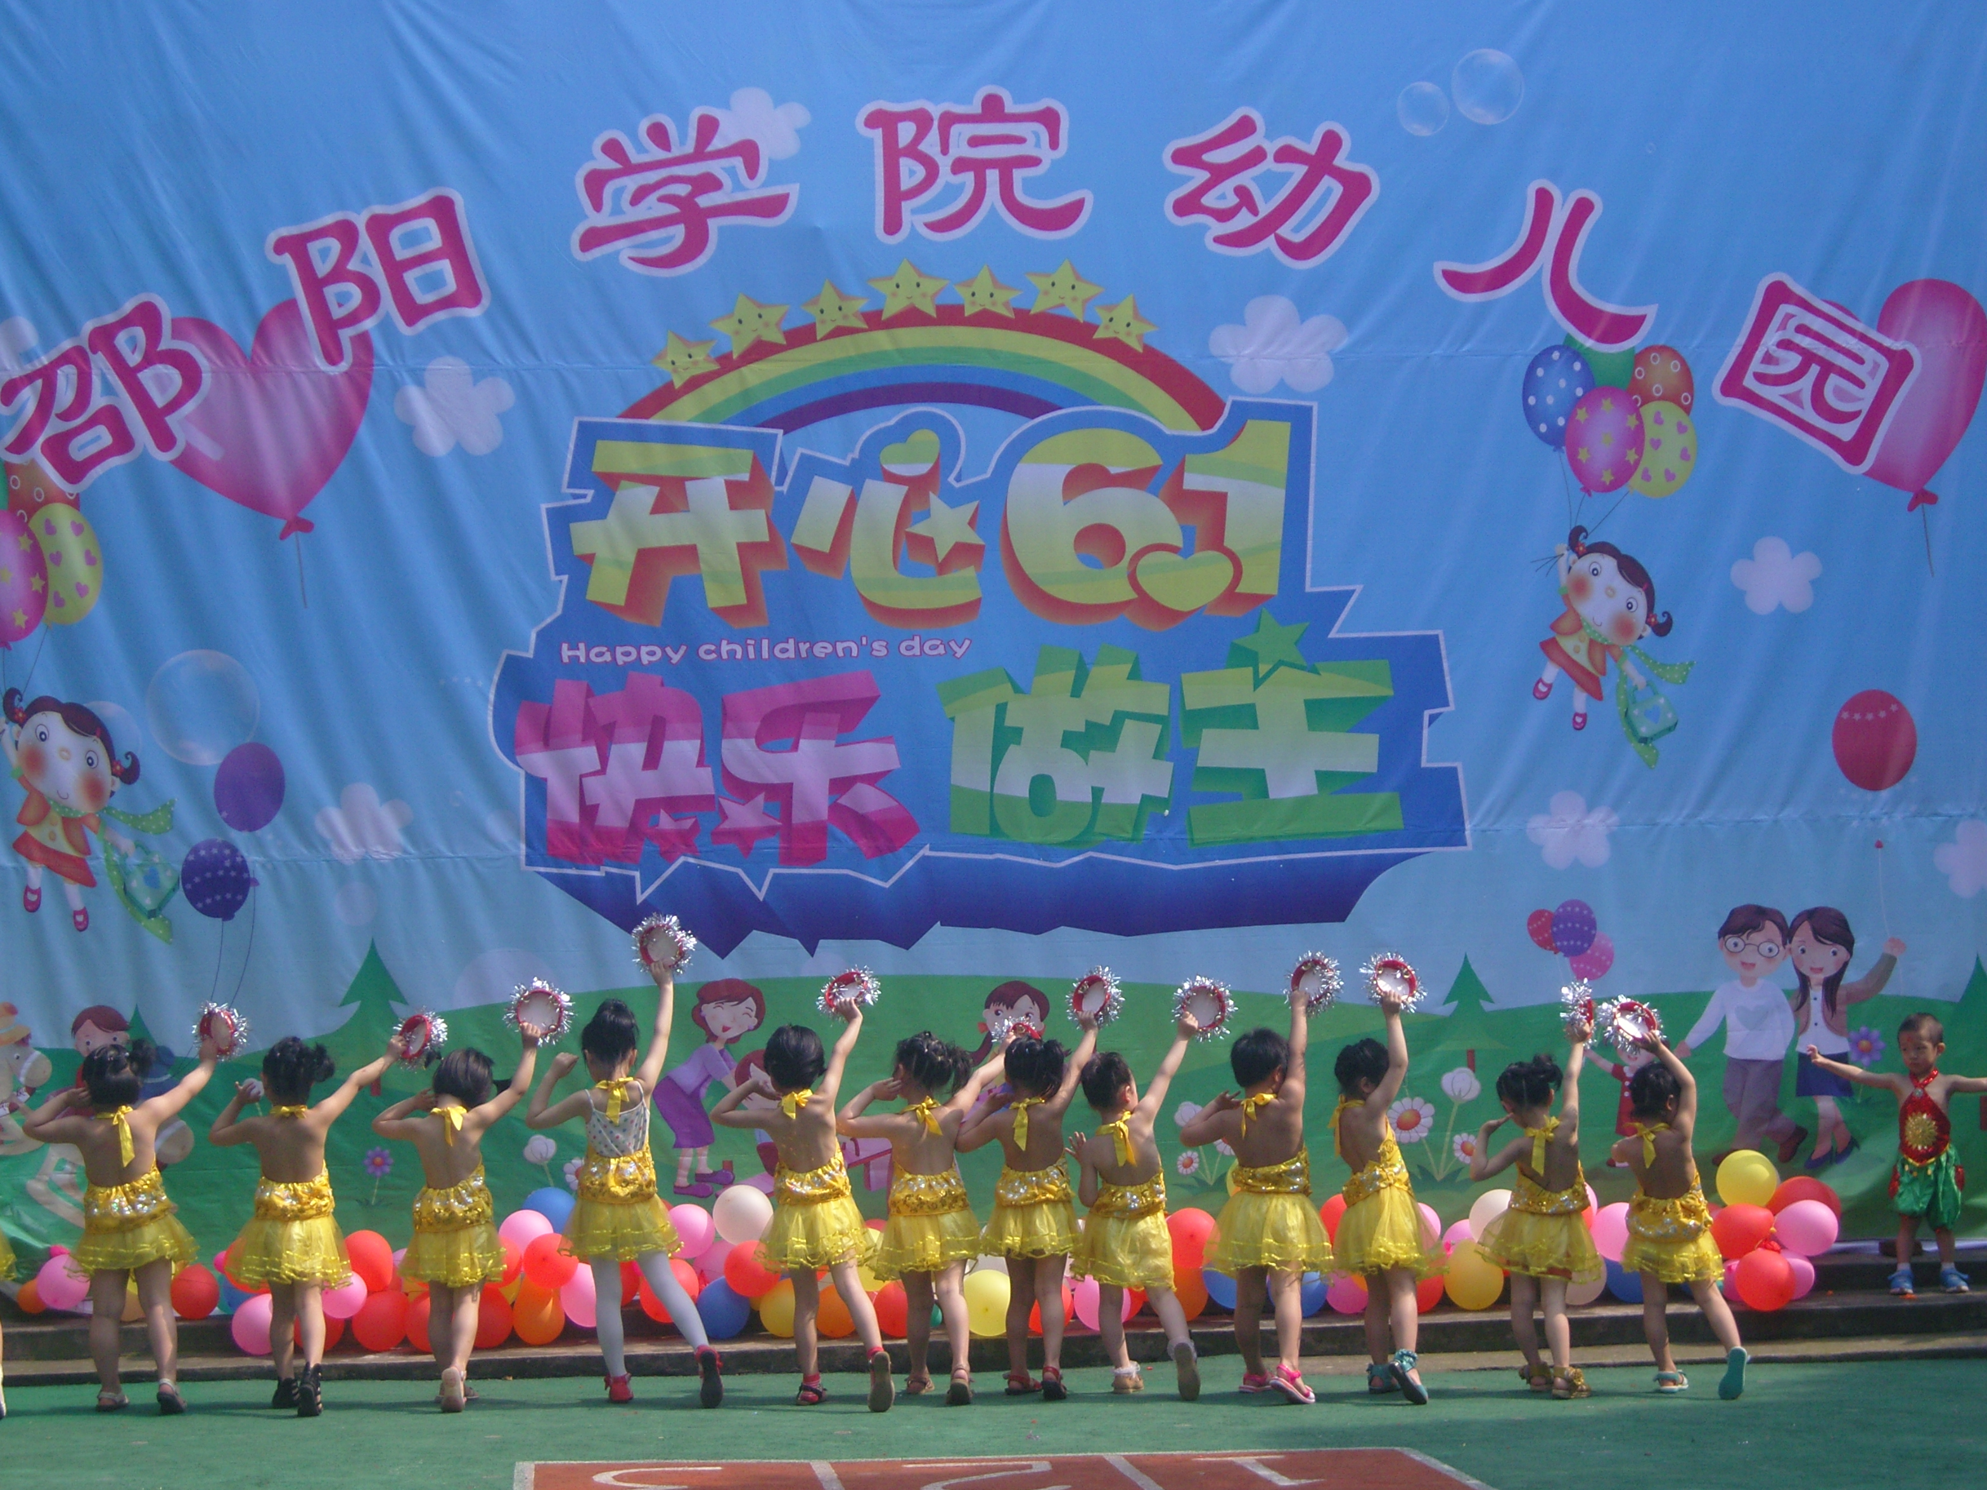
杨书记对幼儿园取得的成绩和幼教工作者的辛勤工作给予充分肯定。他指出，少儿是国家的未来和民族的希望，让他们健康、快乐、幸福地学习生活，是社会文明进步的重要标志，也是社会的
（图为幼儿园小朋友舞蹈表演）
共同责任。学校、中心历来高度重视幼教工作，为改善幼儿园学习生活环境，支持幼教事业的发展做了大量实事。今后，要更加关心关爱少年儿童，为孩子们的健康成长创造良好条件。广大幼师要进一步提高业务能力和水平，积极探索适合少年儿童健康成长发展的教育路子，因材施教，用更多的爱心把孩子呵护好，培养好，让每个孩子都拥有幸福童年。为把学校幼儿园办成一流的幼儿园做出新贡献。

【后勤动态】
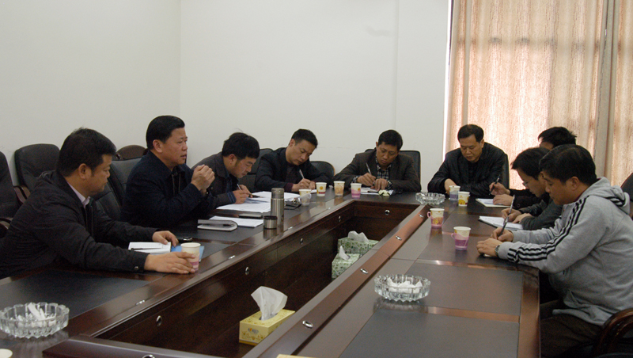
落实整改措施 后勤系统召开贯彻“双代会”精神会议
4月7日下午，在七里坪校区办公楼419会议室，院党委委员、副院长洪振华主持召开后勤系统落实“双代会”有关建议意见的整改会议，总务处、后勤服务中心、校工会等负责人参加了会议。
会上，副院长洪振华同志首先通报了“双代会”中关于 （图为会议现场）
校园环境整治、教学设施维修、房产证办理等方面的建议意见。工会常务副主席张小明同志就有关后勤系统的提案作了说明与交办，总务处及中心的负责人都非常重视，表示将认真整改，抓紧落实到位，进一步提高后勤服务整体水平。最后，副院长洪振华指出，教工代表反映的有关后勤系统的意见绝大多数是中肯客观的，后勤系统各单位一定要换位思考，秉着“有则改之，无则加勉”的态度，围绕教学、科研和师生的学习生活，认真进行研究和整改，不断提高服务质量。

中心落实服务质量量化考核工作

“宿舍扶手、栏杆有灰尘扣两分，顶棚有蜘蛛网、有灰尘扣两分，食堂炊具、灶台有污迹扣两分……”近日，中心四月份质检月报出刊。按照中心质检检查要求，四月份，后勤中心质控部对中心各部门的服务工作进行了检查，并依照《后勤服务中心服务质量实施方法》对出现的问题进行了通报和处罚。
质控部主任蒋晓渊说，这是中心第一次实行服务质量量化考核工作，之前只是督促各部门落实工作。服务质量考核工作的量化有利于更好地明确各部门的服务质量，增加各部门工作人员的责任心，从而进一步提高后勤中心的整体服务质量。
李子园校区办公室职员邓湘琴说：“质量考核工作的量化，能够更明确地反映出我们工作人员平时在工作中出现的问题，对我们日后的工作也有很好的参考指导作用。”

【后勤动态】
邵阳市食品药品监督管理局来我校食堂
检查食品卫生安全工作
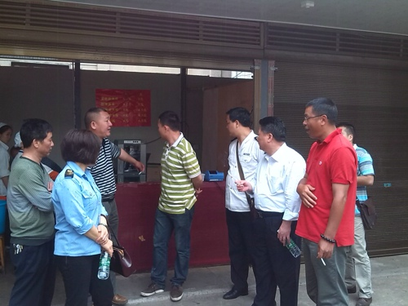

（图为检查小组正在我校李子园校区检查食堂饮食卫生安全工作）

5月17日上午，邵阳市食品药品监督管理局局长尹翠娥、政务中心主任刘玉生、副局长姚月清一行5人，来我校李子园校区检查指导食品卫生安全工作。中心李子园校区餐饮部主任陶益雄及相关餐饮管理人员接待了检查组并陪同检查。
检查组现场查看了我校李子园校区第一、二、三食堂的食品采购、存储、安全操作情况和就餐环境，并对食品添加剂的使用、储存、食品留样等工作进行了专项检查。
刘玉生主任说，邵阳学院学校食堂近5年来在管理、设施设备方面都有了显著的提高。总的来说，现在食堂餐厅设施设备比较齐全、场地比较宽广，其他方面基本符合要求。但依然存在着一些问题，尤其是安全隐患不容忽视。检查中，检查组从我校实际情况出发，就存在中的饮食问题和安全隐患给予了指导意见。
陶益雄主任说，中心始终高度重视学校食堂安全工作，坚持师生生命至上的安全观，建立了一套健全的日常管理模式和检查制度。今后将继续严格按照国家食品卫生标准加强对食堂的监管，认真解决工作中的存在的问题，确保师生们的饮食安全，为广大师生提供一个安全放心的饮食环境。
【后勤动态】
排除安全隐患 维护学校稳定
为维护校园周边秩序的稳定，保护师生的生命财产安全。根据我校上级部门关于安全维稳的工作指示，6月初，中心展开了一次大规模地安全稳定隐患排查工作。
根据各部门的职责分工，中心对违规用电、用火和电线老化等隐患整改情况进行了排查，对学校食堂办理餐饮服务许可证、商店办理食品流通许可证、食品从业人员办理健康证，自备水源办理水质监测合格证等情况做了详细地登记，并对低龄幼儿交接管理情况做了详细地调查。
学校保卫处、维稳办、工会、总务处、基建处、拆迁办、学工处和团委也参加了此次安全稳定隐患排查工作，对学校各方面的安全稳定隐患进行了彻底大清查，这将促进学校维稳工作地顺利开展，也进一步推动了和谐校园的建设进程。

阳光服务 愉快离校
后勤服务中心为毕业生离校提供“一站式”服务
2013年6月8日至10日为我校毕业生离校手续办理日。做好毕业生离校工作是学校的一项重要任务，更是中心的义务与职责所在。为促使2013届毕业生离校前的各项工作有条不紊地进行，中心工作人员坚持阳光服务，确保毕业生文明、安全、愉快地离校。
为促进毕业生离校工作顺利开展，中心在6月7日便开始提前启动工作。与往年不同，中心从方便学生出发，简化了毕业生离校流程，并把办理点集中到了同一地点，为毕业生提供“一站式”服务。毕业生在退还凳子之后，可立即办理水卡、饭卡的退款工作。虽然离校的毕业生众多，但办理离校手续工作井然有序。经管系一毕业生表示：“今年手续办理更方便了，这也再一次让我们感受到学校对我们的关怀。”
除了办理毕业生离校手续外，中心还要对毕业生宿舍资产进行清理和维修。同时对毕业生上交的凳子进行归类，并对损坏的凳子进行维修。
多年来中心一直坚持以切实做好毕业生离校的服务工作为目标，积极地为毕业生提供阳光、贴心的优质服务和人文关怀，营造“文明离校、安全离校、愉快离校”的校园氛围，以帮助毕业生顺利地走向社会，在工作岗位上发光发彩。
【后勤人物】
后勤服务服务中心副总经理李洪波同志到任
4月7日上午，学校党委委员副院长洪振华同志和组织部长赵敏丽亲自送李洪波同志到后勤服务中心就任。中心即时召开了各部门主任以上人员会议对李洪波同志得到来表示欢迎。首先组织部赵敏丽同志宣读了学校党委对李洪波同志到后勤服务中心任副总经理的任命决定。接着副院长洪振华同志对李洪波同志做了介绍，并提出了希望。中心总经理蒋德意表示，希望在大家的共同努力下，团结一致，抓好中心的服务和发展，齐心协力把中心工作做好。党总支书记杨石生说：“感谢学校党委对后勤服务中心的关心和支持，同时也欢迎李洪波同志到后勤来工作。我们一定会全力支持你的工作。”
李洪波对领导和组织的信任关心表示感谢。他说：“这次到后勤来，是一次新的起点和挑战。我将服从蒋总、杨书记的领导，也希望自己能够尽快转变角色，早日成为后勤人，认真做好工作，”

【后勤简讯】
1、4月17日，31名来自全国各地的考生参加了我校研究生复试考试。中心与研究生学科与建设处、招生办、纪委监察室、校医院、保卫处、宣传部以及网络中心等多部门联动，复试工作井然有序地进行。
2、律动型常规体育运动，是全国性进行有目的有计划的幼儿体育锻炼。为增强孩子们的身体素质，3月28日，中心幼儿园增设了体能课。幼儿园园长李芳说：常规体能游戏活动具有科学性、层次性和游戏性。这不仅有力于提高孩子们的身体素质，增强孩子们的自信心，还能寓教于乐，让孩子们在游戏中学习，真正体会体能游戏中学会友谊第一、比赛第二的真谛，培养积极进取的良好道德品质和团队精神。
3、5月2日，中心幼儿园新招聘了5名实习老师。5位年轻老师的到来，为幼儿园注入了新鲜血液，带来了年轻新型的教育教学方法。园长李芳表示，希望他们能在教学活动上大胆创新，创造出自己的教学特色。
4、为美化校园环境，4月份，中心李子园校区物业部对校园内的卫生死角进行了清理。主要包括第一教学楼后面的绿篱地，七教学楼后面的杂物及垃圾，二教学楼后面的垃圾场以及四教学楼前门口的两边杂物等。物业部主任郭剑玲说，在平常的工作中，我们尽量用眼、用手去发现问题,用实际行动去解决问题。同时也希望在校的师生们一起来维护我们的校园环境，共同建设美丽校园。
5、《湖南省纤维检验局关于表彰高校学生床上用品质量管理先进单位的通报》发文，我校被授予“2012年湖南省高校学生床上用品质量管理先进单位”荣誉称号。荣获此殊荣的另外还有，长沙理工大学、湖南大学、湖南农业大学等8所高校。
6、5月下旬，根据中心安排，两校区水电部对全校宿舍风扇进行了清查，学校将根据清查情况尽快进行招标采购安装。
7、为确保2013届新生入校工作的顺利开展，保障新生床上用品的使用，6月27日，中心在会议室召开了2013年邵阳学院新生床上用品招标会。学校总务处、学工处、审计监察处等领导参与招标会，对来自不同地区的商家产品进行了商讨研究。会议从早上9点持续到下午2点，招标工作圆满完成。
【后勤格言】

金铸过程，浮云结果。
——蒋德意（总经理）
勿以恶小而为之，勿以善小而不为。
——杨石生（党总支书记）
岂能尽随人愿、但求无愧我心。
——刘建国（副总经理）
用爱心来做事，用感恩的心来做人。
——李洪波（副总经理）
谦逊基于力量和底气，高傲基于空虚和无能。
——朱志勇（办公室主任）
本本分分做人，老老实实做事。
——谢 翀（绿化部主任）
加强餐饮食品卫生安全管理，把学生当做自己的孩子看待！
——陶益雄（李子园餐饮部主任）
全心全意搞好后勤服务！
——潘 平(七里坪宿管部主任)
愿孩子拥有一个健康快乐，幸福的童年。
——李 芳（幼儿园园长）

（责任编辑：李 荟）

